- Lista de todos los platillos disponibles con su categoría y precio
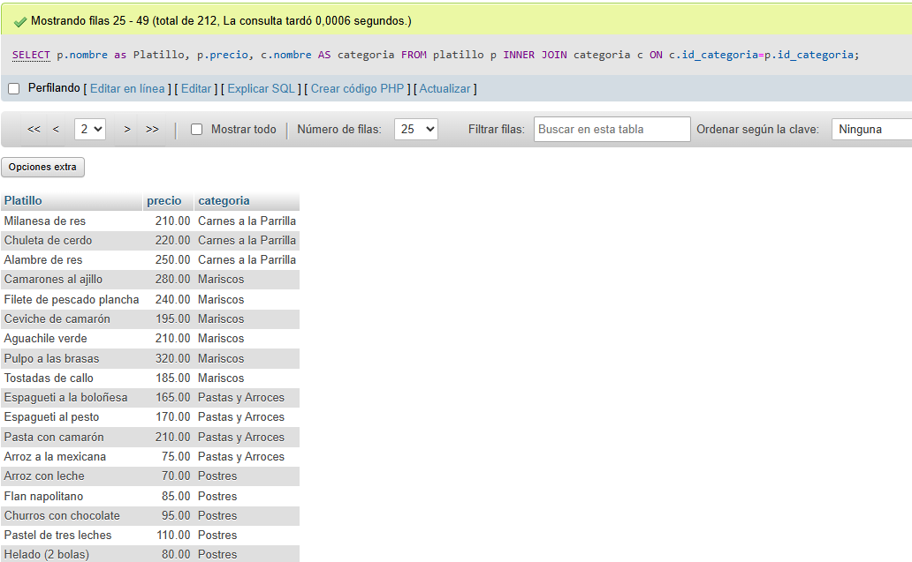
- Empleados activos del turno vespertino
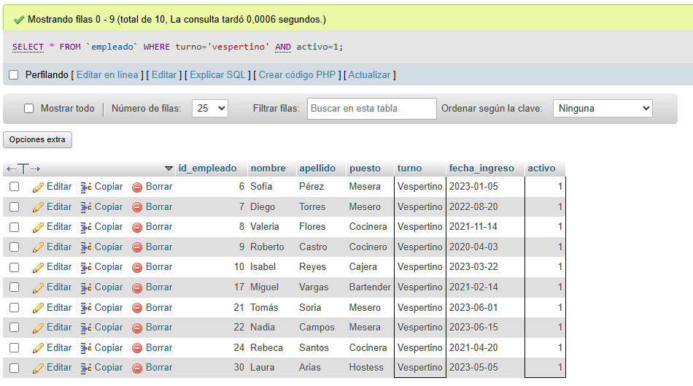

- Ingredientes con stock por debajo del mínimo
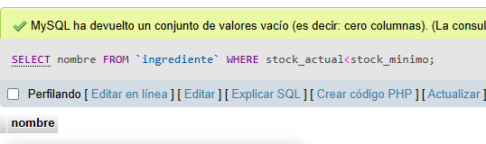
- Total de órdenes y monto recaudado por método de pago
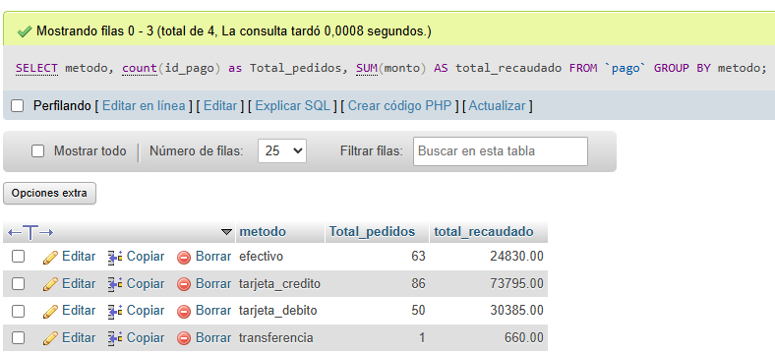

- Mesas disponibles por ubicación y capacidad
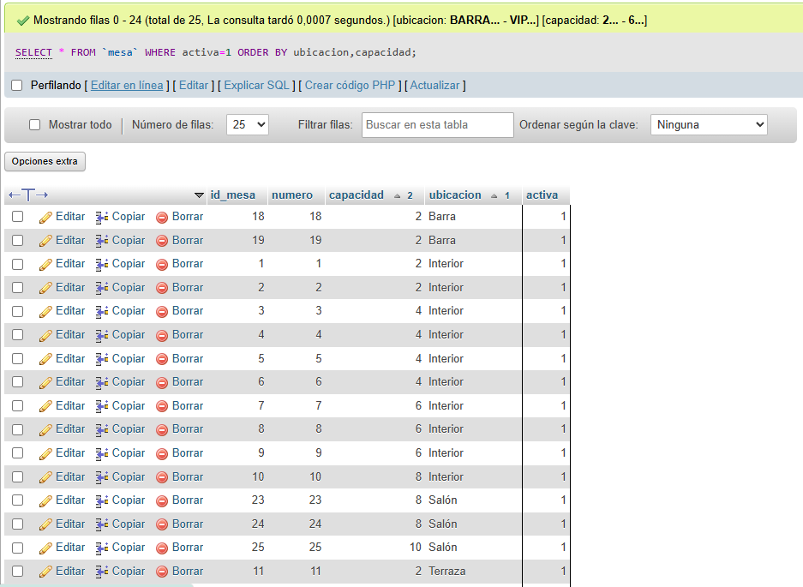
- Órdenes del día de hoy con su estado y mesa asignada
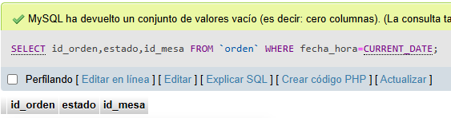

- Proveedores con la cantidad de ingredientes que suministran
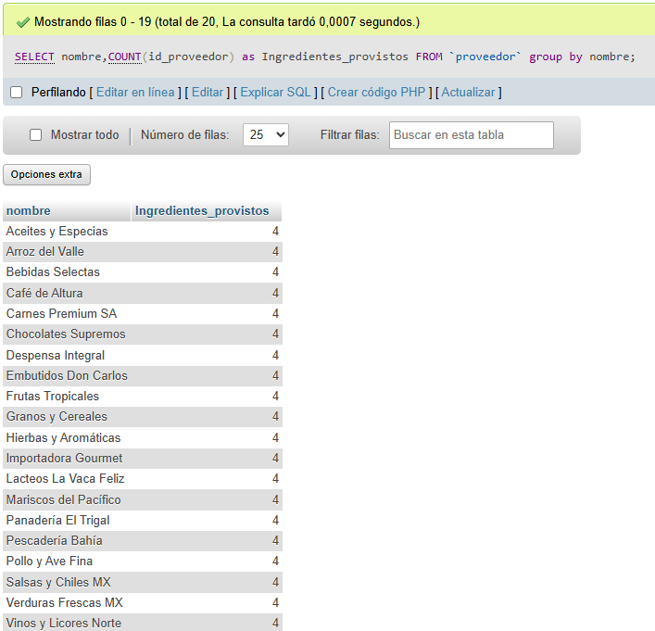
- Los 10 platillos más vendidos

9. Ventas mensuales del último semestre
10. Meseros con mayor número de órdenes y propinas acumuladas

